Nowa najmniejsza książka na świecie zmieściła się na przepołowionym ziarnku maku

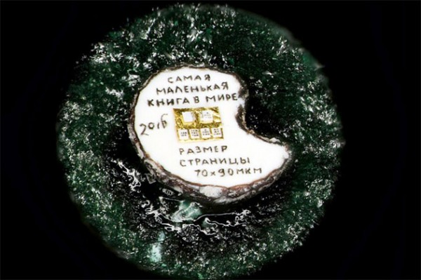

Fizyk z Nowosybirska, Władimir Aniskin, stworzył nową najmniejszą książkę na świecie. Kartki książki mają wymiary 70 na 90 mikronów (0,07 mm x 0,09 mm), co powoduje, że jest ona 88 razy mniejsza od książki wykonanej w 2013 roku przez Japończyków, którzy dzięki swemu wyczynowi trafili do Księgi Rekordów Guinnessa.
Stron nowej najmniejszej książki na świecie nie można zobaczyć gołym okiem. Wykonane zostały z bardzo cienkiej folii poliestrowej, na której litery naniesiono metodą litografii. Największym wyzwaniem było stworzenie takiego wiązania książki, aby kartki dało się obracać. Ostatecznie Aniskin poprzestał na projekcie przypominającym segregator biurowy. Do tego celu użył drutów wolframowych o średnicy pięciu mikronów oraz cienkiej złotej podkładki. Następnie książka została umieszczona na przepołowionym ziarnku maku, co widać na załączonym zdjęciu.
Mikroksiążka nosi tytuł „Mańkut” i nawiązuje do słynnej rosyjskiej opowieści o zezowatym mańkucie, który stworzył podkowy dla małej, stalowej pchły z Anglii, a tym samym udowodnił wyższość rosyjskich rzemieślników nad angielskimi. W książce Aniskin wymienia nazwiska mistrzów, którym udały się podobne osiągnięcia, w tym samego siebie. Poniżej, na złotej podkładce, znajduje się druga książka z rozłożonymi kartkami, na której przedstawiono litery rosyjskiego alfabetu.

Aniskin twierdzi, że przygotowanie i opracowanie technologii zajęło mu jakieś pięć lub sześć lat. Na samo wykonanie książki potrzebował już tylko jednego miesiąca. Fizyk zamierza złożyć wniosek do Księgi Rekordów Guinnessa o potwierdzenie pobicia rekordu ustanowionego przez Japończyków. Do grudnia 2016 roku planuje stworzyć kolejne dziesięć egzemplarzy książki, które trafią na wystawę w Muzeum Sztuki w Nowosybirsku.
Władimir Aniskin jest doktorem fizyki i matematyki pracującym w Instytucie Mechaniki Teoretycznej i Stosowanej na syberyjskim wydziale Rosyjskiej Akademii Nauk. Pasję do mikrominiatury odkrył w sobie w 1998 roku, kiedy to z uczelnianej biblioteki wypożyczył książkę poświęconą rosyjskiemu rzemiosłu mikrominiaturowemu. Od tego czasu tworzy własne prace, zyskując rozgłos na całym świecie. Do jego najbardziej znanych dzieł należy rzeźbiona karawana wielbłądów umieszczona wewnątrz ucha igielnego, szachy mniejsze niż główka zapałki czy kopia medalu olimpijskiego z Soczi o średnicy 2 milimetrów. Wszystkie swoje prace wykonuje ręcznie przy pomocy mikroskopu i niewielkich narzędzi.

